

หน่วยการเรียนรู้ที่ ๒ กล่อมน้องนอน

เวลา ๓ ชั่วโมง


แผนผังการเรียนรู้แบบบูรณาการ


พัฒนาการเด็ก
สุขศึกษาและพลศึกษา



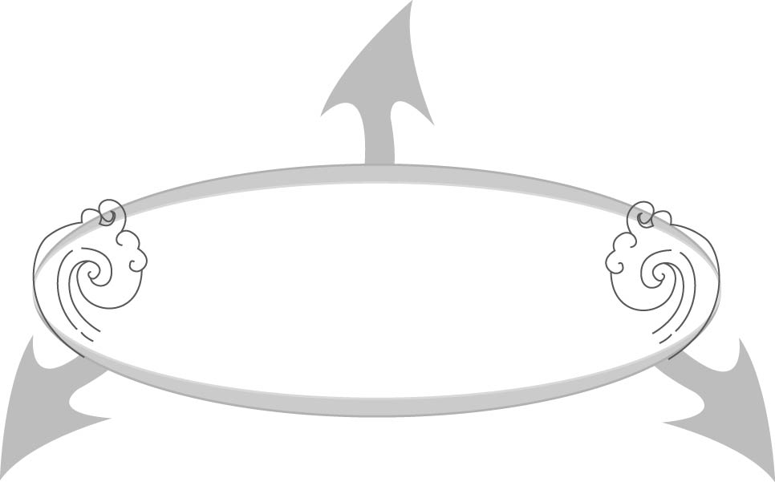

กล่อมน้องนอน

การงานอาชีพและเทคโนโลยี
ศิลปะ : ดนตรี - นาฏศิลป์
การร้องเพลง
การแสดงท่าทาง



การดูแลเด็ก
อาหารที่ทำจากไข่






ตัวชี้วัด


บอกข้อคิดที่ได้จากการอ่านหรือการฟังวรรณกรรมร้อยแก้วและ
ร้อยกรองสำหรับเด็ก (ท ๕.๑ ป. ๑/๑)



ชั้นประถมศึกษาปีที่ ๑ เวลา ๑ ชั่วโมง
แผนการจัดการเรียนรู้ที่ ๑ เรื่อง บทกล่อมเด็ก

หน่วยการเรียนรู้ที่ ๒ กล่อมน้องนอน

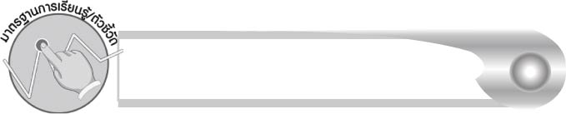
มาตรฐานการเรียนรู้/ตัวชี้วัด

มาตรฐานการเรียนรู้
มาตรฐาน ท ๕.๑ เข้าใจและแสดงความคิดเห็น วิจารณ์วรรณคดีและวรรณกรรมไทยอย่างเห็นคุณค่า และนำมาประยุกต์ใช้ในชีวิตจริง
ตัวชี้วัด
ท ๕.๑ ป. ๑/๑ บอกข้อคิดที่ได้จากการอ่านหรือการฟังวรรณกรรมร้อยแก้ว
และร้อยกรองสำหรับเด็ก

จุดประสงค์การเรียนรู้สู่ตัวชี้วัด

๑. บอกข้อคิดที่ได้จากบทกล่อมเด็ก (K)
๒. อ่านบทกล่อมเด็ก และฝึกร้อง (P)
๓. กระตือรือร้นในการร่วมกิจกรรม (A)


สาระสำคัญ

บทกล่อมเด็กเป็นมรดกทางภาษาของคนไทยที่สะท้อนให้เห็นความรักในครอบครัว


สาระการเรียนรู้

บทกล่อมเด็ก

สมรรถนะสำคัญของผู้เรียน

๑. ความสามารถในการสื่อสาร
- ทักษะการอ่าน
- ทักษะการฟัง การดู และการพูด
๒. ความสามารถในการคิด
- การให้เหตุผล
- การวิเคราะห์
- การสรุปความรู้


คุณลักษณะอันพึงประสงค์

รักความเป็นไทย
ตัวชี้วัดที่ ๗.๓ อนุรักษ์และสืบทอดภูมิปัญญาไทย

ชิ้นงานหรือภาระงาน (หลักฐาน ร่องรอยแสดงความรู้)

-

คำถามท้าทาย

การร้องเพลงกล่อมเด็กมีประโยชน์ต่อเด็กอย่างไร

การจัดกิจกรรมการเรียนรู้

๑. ให้นักเรียนร่วมกันสนทนาเกี่ยวกับเพลงกล่อมเด็กที่เคยฟัง นักเรียนคนใดร้องได้ ให้ร้อง
ให้เพื่อนฟัง
๒. ให้นักเรียนบอกความรู้สึกที่ได้ฟังเพลงกล่อมเด็ก (ตัวอย่างคำตอบ รู้สึกอบอุ่น รู้สึกคิดถึงแม่)
๓. ครูนำนักเรียนอ่านบทกล่อมเด็ก “เจ้าเนื้อละมุน” และ “เจ้าเนื้ออ่อน” ๒ รอบ จากนั้นครูร้องเป็นทำนองให้นักเรียนฟัง
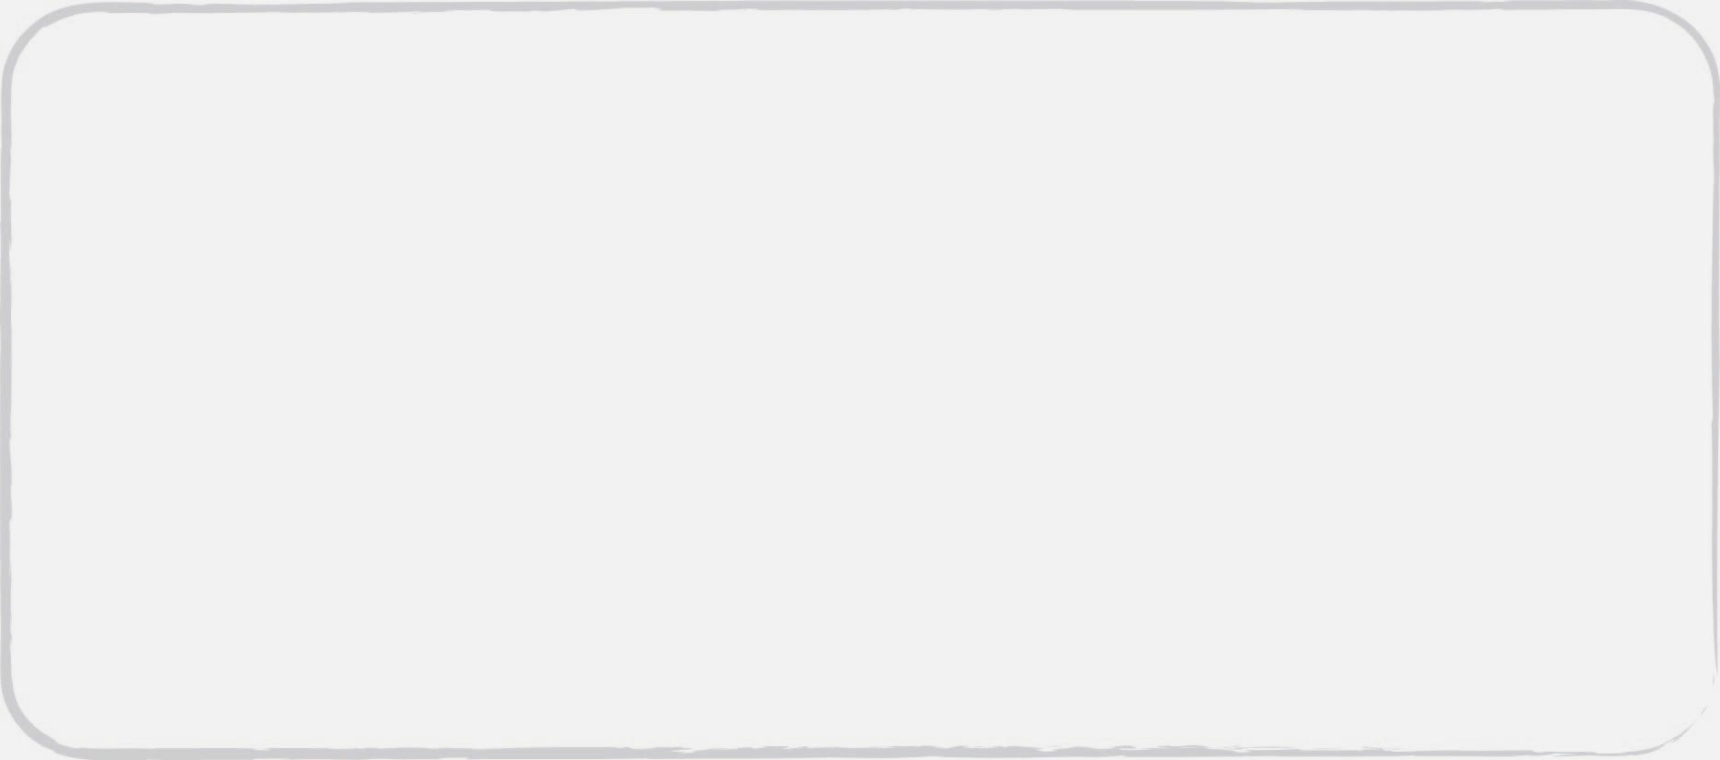
๑. เจ้าเนื้อละมุน เอย
เก็บ ดอก พิกุล บาน เย็น
เก็บ มา ร้อย กรอง
ให้ แม่ทอง ข้า เล่น
เนื้อเย็น แม่ คนเดียว เอย
๒. เจ้าเนื้ออ่อน เอย
อ้อน แม่ จะ กิน นม
แม่ อุ้ม เจ้า ออก ชม
กิน นม แล้ว นอนเปล เอย

๔. ให้นักเรียนฝึกร้องตามครูทีละวรรค จากนั้นลองร้องด้วยตนเองพร้อมกัน
๕. ให้นักเรียนช่วยกันอธิบายเนื้อหาของบทกล่อมเด็กทั้ง ๒ บท ครูช่วยกระตุ้นให้นักเรียนคิดด้วยคำถาม และอธิบายเพิ่มเติม (เนื้อหาของบทที่ ๑ แม่เก็บดอกพิกุลมาร้อยให้ลูกเล่น
เนื้อหาของบทที่ ๒ ลูกอ้อนแม่ขอกินนม แม่อุ้มลูกให้กินนมแล้วก็พาลูกไปนอนเปล)
๖. ให้นักเรียนช่วยกันบอกข้อคิดที่ได้จากบทกล่อมเด็ก ครูควรใช้คำถามเพื่อช่วยกระตุ้น
ให้นักเรียนคิดได้ง่ายขึ้น เช่น
๏ แม่ร้องเพลงกล่อมลูกเพื่ออะไร (ตัวอย่างคำตอบ เพื่อให้ลูกหลับสบาย เพื่อให้ลูก
มีความสุข)
๏ เพราะอะไรแม่จึงอยากให้ลูกมีความสุข (ตัวอย่างคำตอบ เพราะแม่รักลูก)
๗. ให้นักเรียนทำกิจกรรมเสริมทักษะการเรียนรู้ โดยอ่านคำถามและเลือกคำตอบ จากนั้นร่วมกันตรวจสอบความถูกต้อง
๘. ให้นักเรียนร่วมกันสรุปความรู้ ดังนี้
๏ บทกล่อมเด็กเป็นมรดกทางภาษาของคนไทยที่สะท้อนให้เห็นความรักในครอบครัว
๙. ให้นักเรียนร่วมกันแสดงความคิดเห็น โดยครูใช้คำถามท้าทาย ดังนี้
๏ การร้องเพลงกล่อมเด็กมีประโยชน์ต่อเด็กอย่างไร


การจัดบรรยากาศเชิงบวก

ครูใช้คำถามกระตุ้นให้นักเรียนนำประสบการณ์ตรงในชีวิตจริงมาเชื่อมโยงกับการเรียนรู้ นักเรียนจะเกิดการเรียนรู้อย่างมีความหมายและรู้สึกสนุกสนาน รวมทั้งเห็นคุณค่าของภูมิปัญญาไทย


สื่อการเรียนรู้

บทกล่อมเด็ก

การวัดและประเมินผลการเรียนรู้

๑. วิธีการวัดและประเมินผล
สังเกตพฤติกรรมของนักเรียนในการเข้าร่วมกิจกรรม
๒. เครื่องมือ
แบบสังเกตพฤติกรรมการเข้าร่วมกิจกรรม
๓. เกณฑ์การประเมิน
การประเมินพฤติกรรมการเข้าร่วมกิจกรรม
ผ่านตั้งแต่ ๒ รายการ ถือว่า ผ่าน
ผ่าน ๑ รายการ ถือว่า ไม่ผ่าน

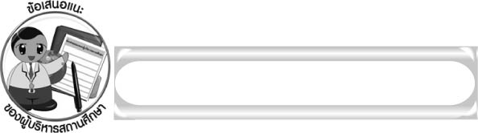
ข้อเสนอแนะของผู้บริหารสถานศึกษา

______________________________________________________________________________
______________________________________________________________________________
______________________________________________________________________________
______________________________________________________________________________
______________________________________________________________________________
______________________________________________________________________________
______________________________________________________________________________
______________________________________________________________________________
______________________________________________________________________________
______________________________________________________________________________
______________________________________________________________________________
______________________________________________________________________________
______________________________________________________________________________
______________________________________________________________________________
______________________________________________________________________________
______________________________________________________________________________
______________________________________________________________________________
______________________________________________________________________________
______________________________________________________________________________
______________________________________________________________________________
______________________________________________________________________________
______________________________________________________________________________
______________________________________________________________________________
______________________________________________________________________________

ลงชื่อ_________________________ (ผู้บริหารสถานศึกษา)
(_________________________)
________/________/_______

บันทึกหลังการสอน

ผลการจัดการเรียนการสอน

______________________________________________________________________________
______________________________________________________________________________
______________________________________________________________________________
______________________________________________________________________________
______________________________________________________________________________
______________________________________________________________________________

ปัญหา/อุปสรรค

______________________________________________________________________________
______________________________________________________________________________
______________________________________________________________________________
______________________________________________________________________________
______________________________________________________________________________
______________________________________________________________________________

แนวทางแก้ไข

______________________________________________________________________________
______________________________________________________________________________
______________________________________________________________________________
______________________________________________________________________________
______________________________________________________________________________
______________________________________________________________________________

ลงชื่อ_____________________________ (ผู้บันทึก)
(_________________________)
________/________/_______

